|  |
| --- |
| Récupération des AutoEvaluations |

Table des matières

1 Analyse préliminaire 4

1.1 Introduction 4

1.2 Objectifs 4

1.3 Planification initiale 5

2 Analyse / Conception 5

2.1 Concept 5

2.2 Stratégie de test 6

2.3 Risques techniques 6

2.4 Planification 6

2.5 Dossier de conception 6

3 Réalisation 7

3.1 Dossier de réalisation 7

3.2 Description des tests effectués 7

3.3 Erreurs restantes 7

3.4 Liste des documents fournis 7

4 Conclusions 8

5 Annexes 9

5.1 Résumé du rapport du TPI / version succincte de la documentation 9

5.2 Sources – Bibliographie 9

5.3 Journal de travail 9

5.4 Manuel d'Installation **Erreur ! Signet non défini.**

5.5 Manuel d'Utilisation 9

5.6 Archives du projet 9

*NOTE L’INTENTION DES UTILISATEURS DE CE CANEVAS:  
Toutes les parties en italiques sont là pour aider à comprendre ce qu’il faut mettre dans cette partie du document. Elles n’ont donc aucune raison d’être dans le document final.*

*De plus, en fonction du type de projet, il est tout à fait possible que certains chapitres ou paragraphes n’aient aucun sens. Dans ce cas il est recommandé de les retirer du document pour éviter de l’alourdir inutilement.*

# Analyse préliminaire

## Introduction

Ce projet consiste à automatiser la gestion des auto-évaluations pour les enseignants. Dans le but de faire gagner du temps et éviter les erreurs.

Pour l’instant les enseignants en informatique utilisent un système d’évaluation des projets d’élèves, qui a été réalisé avec Excel et des macros. Ce système offre une fonctionnalité d’exportation des onglets des élèves dans des fichiers Excel sans macro, pour leur permettre de s’auto-évaluer.

Toutes ces manipulations prennent beaucoup de temps et donc c’est très propice aux erreurs notamment lors du rapatriement des évaluations qui est fait en copier-coller.

*Ce chapitre décrit brièvement le projet, le cadre dans lequel il est réalisé, les raisons de ce choix et ce qu'il peut apporter à l'élève ou à l'école. Il n'est pas nécessaire de rentrer dans les détails (ceux-ci seront abordés plus loin) mais cela doit être aussi clair et complet que possible (idées de solutions). Ce chapitre contient également l'inventaire et la description des travaux qui auraient déjà été effectués pour ce projet.*

*Ces éléments peuvent être repris des spécifications de départ.*

## Objectifs✔

1. Les valeurs proposées par les élèves sont récupérées correctement

2. Les commentaires des élèves sont récupérés correctement

3. Toutes les valeurs des indicateurs sont récupérées correctement

4. Le dispositif est pertinent et simple à utiliser

5. Le dispositif est fiable. En cas d’incidents, les messages d’erreurs sont pertinents

6. Une modification de la structure de la grille est possible

7. Fonctionne sans autorisation spéciale, ni configuration exigeant l’intervention d’un spécialiste système.

## Planification initiale

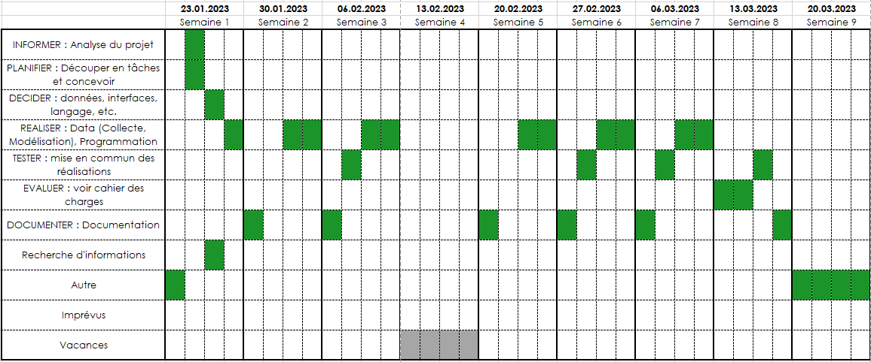

*Ce chapitre montre la planification du projet. Celui-ci peut être découpé en tâches qui seront planifiées. Il s'agit de la première planification du projet, celle-ci devra être revue après l'analyse. Cette planification sera présentée sous la forme d'un diagramme.*

*Ces éléments peuvent être repris des spécifications de départ.*

# Analyse / Conception

## Concept

*Le concept complet avec toutes ses annexes:*

*Par exemple :*

* *Multimédia: carte de site, maquettes papier, story board préliminaire, …*
* *Bases de données: interfaces graphiques, modèle conceptuel.*
* *Programmation: interfaces graphiques, maquettes, analyse fonctionnelle…*
* *…*

## Gestion de projet

### Méthodologie de travail

## Stratégie de test

*Décrire la stratégie globale de test:*

* *types de des tests et ordre dans lequel ils seront effectués.*
* *les moyens à mettre en œuvre.*
* *couverture des tests (tests exhaustifs ou non, si non, pourquoi ?).*
* *données de test à prévoir (données réelles ?).*
* *les testeurs extérieurs éventuels.*

## Risques techniques

* *risques techniques (complexité, manque de compétences, …).*

*Décrire aussi quelles solutions ont été appliquées pour réduire les risques (priorités, formation, actions, …).*

## Planification

*Révision de la planification initiale du projet :*

* *planning indiquant les dates de début et de fin du projet ainsi que le découpage connu des diverses phases.*
* *partage des tâches en cas de travail à plusieurs.*

*Il s’agit en principe de la planification* ***définitive du projet****. Elle peut être ensuite affinée (découpage des tâches). Si les délais doivent être ensuite modifiés, le responsable de projet doit être avisé, et les raisons doivent être expliquées dans l’historique.*

## Dossier de conception

*Fournir tous les document de conception:*

* *le choix du matériel HW*
* *le choix des systèmes d'exploitation pour la réalisation et l'utilisation*
* *le choix des outils logiciels pour la réalisation et l'utilisation*
* *site web: réaliser les maquettes avec un logiciel, décrire toutes les animations sur papier, définir les mots-clés, choisir une formule d'hébergement, définir la méthode de mise à jour, …*
* *bases de données: décrire le modèle relationnel, le contenu détaillé des tables (caractéristiques de chaque champs) et les requêtes.*
* *programmation et scripts: organigramme, architecture du programme, découpage modulaire, entrées-sorties des modules, pseudo-code / structogramme…*

***Le dossier de conception devrait permettre de sous-traiter la réalisation du projet !***

# Réalisation

## Dossier de réalisation

*Décrire la réalisation "physique" de votre projet*

* *les répertoires où le logiciel est installé*
* *la liste de tous les fichiers et une rapide description de leur contenu (des noms qui parlent !)*
* *les versions des systèmes d'exploitation et des outils logiciels*
* *la description exacte du matériel*
* *le numéro de version de votre produit !*
* *programmation et scripts: librairies externes, dictionnaire des données, reconstruction du logiciel - cible à partir des sources.*

*NOTE : Evitez d’inclure les listings des sources, à moins que vous ne désiriez en expliquer une partie vous paraissant importante. Dans ce cas n’incluez que cette partie…*

## Description des tests effectués

*Pour chaque partie testée de votre projet, il faut décrire:*

* *les conditions exactes de chaque test*
* *les preuves de test (papier ou fichier)*
* *tests sans preuve: fournir au moins une description*

## Erreurs restantes

*S'il reste encore des erreurs:*

* *Description détaillée*
* *Conséquences sur l'utilisation du produit*
* *Actions envisagées ou possibles*

## Liste des documents fournis

*Lister les documents fournis au client avec votre produit, en indiquant les numéros de versions*

* *le rapport de projet*
* *le manuel d'Installation (en annexe)*
* *le manuel d'Utilisation avec des exemples graphiques (en annexe)*
* *autres…*

# Conclusions

*Développez en tous cas les points suivants:*

* *Objectifs atteints / non-atteints*
* *Points positifs / négatifs*
* *Difficultés particulières*
* *Suites possibles pour le projet (évolutions & améliorations)*

# Annexes

## Résumé du rapport du TPI / version succincte de la documentation

## Sources – Bibliographie

*Liste des livres utilisés (Titre, auteur, date), des sites Internet (URL) consultés, des articles (Revue, date, titre, auteur)… Et de toutes les aides externes (noms)*

## Journal de travail

|  |  |  |  |
| --- | --- | --- | --- |
| **Date** | **Durée** | **Activité** | **Remarques** |
|  |  |  |  |
|  |  |  |  |

## Manuel de modifications

### Modification des scripts✔

Tous les fichiers de scripts se trouvent dans le dossier ‘’Scripts’’ du GitHub.

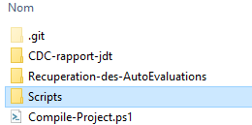

Le plus simple est d’ouvrir le dossier depuis Visual Studio Code

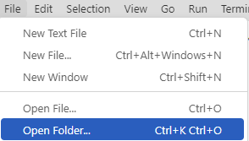 🡪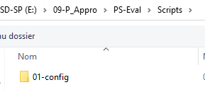

Vous trouverez sur le côté de gauche la liste des fichiers de scripts

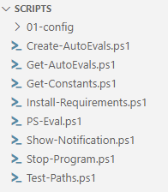

⚠ Pour modifier les scripts il faut suivre 4 points :

* Tous les scripts doivent être dans le dossier ‘’Scripts’’
* Le script ‘’PS-Eval.ps1’’ est le script principal qui lance les autres
* Quand vous appelez une fonction, par exemple ‘’Show-Notification.ps1’’ veillez bien à utiliser cette syntaxe : ‘’.\Show-Notification.ps1’’
* Quand vous utilisez un chemin relatif veillez bien à utiliser cette syntaxe : ‘’./Chemin/ect’’

Si un de ces points n’est pas respecté, la compilation des scripts ne fonctionnera pas !

### Compilation des scripts✔

Dans le dossier du GitHub, vous trouverez le fichier ‘’Compile-Project.ps1’’

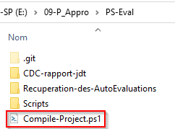

Faites un clic-droit sur ce fichier, puis ‘’Exécuter avec PowerShell’’

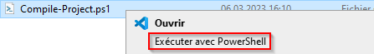

Cela va créer / remplacer le dossier ‘’Recuperation-des-AutoEvaluations’’ et compiler tous les scripts en 1 seul. Un fichier ‘’start.bat’’ va être crée dans le but d’ignorer la ‘’ExecutionPolicy’’. Le dossier ‘’01-config’’ contenant les fichiers de configurations va être copié.

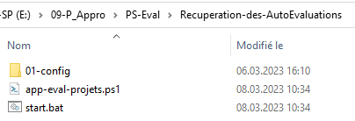

⚠ Il est nécessaire d’avoir respecté les points mentionnés dans le chapitre ‘’Modifications des scripts’’

* *Tous les scripts doivent être dans le dossier ‘’Scripts’’*
* *Le script ‘’PS-Eval.ps1’’ est le script principal qui lance les autres*
* *Quand vous appelez une fonction, par exemple ‘’Show-Notification.ps1’’ veillez bien à utiliser cette syntaxe : ‘’.\Show-Notification.ps1’’*
* *Quand vous utilisez un chemin relatif veillez bien à utiliser cette syntaxe : ‘’./Chemin/ect’’*

Si un de ces points n’est pas respecté, le script ne fonctionnera pas !

### Modifications du modèle d’auto-évaluations

### Modification du modèle de synthèse

## Manuel d'Utilisation ✔

### Téléchargement✔

Pour télécharger le programme vous le trouverez sur [GitHub](https://github.com/SylvainPhilipona/Recuperation-des-AutoEvaluations). Cliquez sur ‘’Code’’ puis ‘’Download ZIP’’

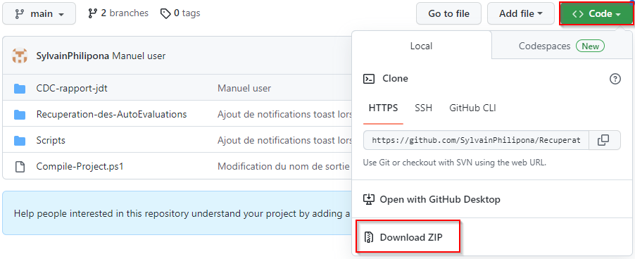

Après avoir télécharger le projet en .zip, veuillez extraire le contenu de l’archive et vous rednre dans le dossier ‘’Recuperation-des-AutoEvaluations’’,

Puis faites clic-droit sur le fichier ‘’start.bat’’ puis ‘’Propriétés’’

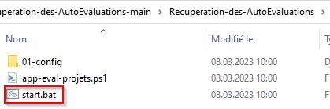

Si vous avez l’option ‘’Débloquer’’ cliquez dessus. Sinon faites uniquement ‘’OK’’

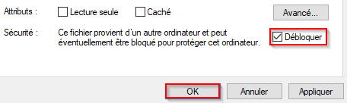

⚠ La première exécution du programme peux être particulièrement lente.

### Configurations✔

Dans un répertoire, mettez le dossier de scripts que vous avez téléchargé, puis renommez le en le nom que vous désirez. Par exemple le nom du projet dont vous faites les auto-évaluations

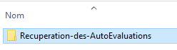 🡪 

Ensuite entrez dans le dossier, vous trouverez le contenu suivant :

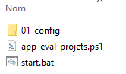

Rendez-vous dans le dossier ‘’01-config’’ puis ouvrez le fichier ‘’01-infos-proj-eleves.xlsx’’

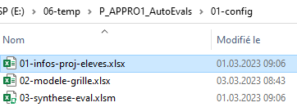

Dans l’onglet Excel ‘’students’’ entrez la liste des élèves dont vous voulez générer les auto-évaluations

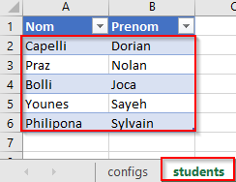

Ensuite dans l’onglet ‘’configs’’ entrez les informations concernant le projet, puis enregistrez le fichier.

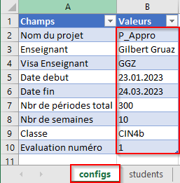

### Création des auto-évaluations✔

Rendez dans le dossier principal, puis double-cliquez sur le fichier ‘’start.bat’’. Ce fichier démarre le programme.

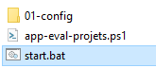

Une fois le programme démarré, cliquez sur ‘’Créer les auto-évaluations’’

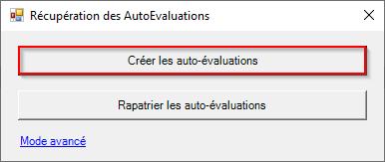

Cette Pop-Up va apparaitre pour informer que cela peut prendre un peu de temps selon les performances de votre PC

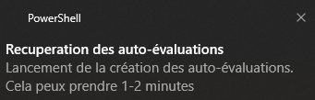

Une fois les auto-évaluations générées, ce message apparaitra. Cliquez sur ‘’OK’’

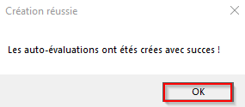

Un dossier ‘’02-evaluations’’ sera créé contenant toutes les auto-évaluations.

Envoyez les auto-évaluations aux élèves pour qu’ils les remplissent.

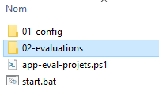 🡪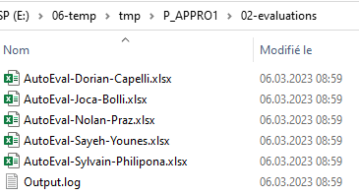

### Rapatriement des auto-évaluations✔

Une fois les auto-évaluations remplies et rendues par les élèves, remettez les dans le dossier

‘’02-evaluations’’ puis relancez le script avec le fichier ‘’start.bat’’

Cette fois cliquez sur ‘’Rapatrier les auto-évaluations’’

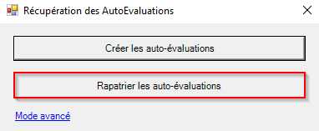

Cette Pop-Up va apparaitre pour informer que cela peut prendre un peu de temps selon les performances de votre PC

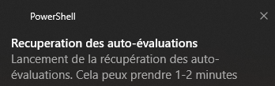

Une fois les auto-évaluations récupérées, ce message apparaitra. Cliquez sur ‘’OK’’

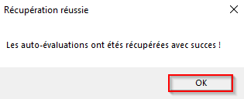

Rendez-vous dans le dossier ‘’02-evaluations’’

Un fichier ‘’.xlsm’’ avec la synthèse des auto-évaluations sera créé. Ouvrez-le.

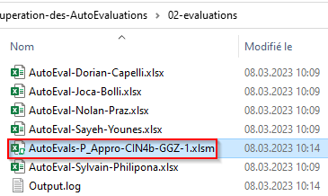

Une fois ouvert pensez à activer les macros



Le fichier de synthèse contient un onglet pour chaque auto-évaluation, ainsi qu’un onglet ‘’MASTER’’

Faites les modifications désirées dans les auto-évaluations des élèves, puis une fois fini rendez-vous dans l’onglet ‘’MASTER’’



Dans l’onglet ‘’MASTER’’, cliquez sur ‘’Rapatrier les notes’’ et ‘’Export en PDF’’

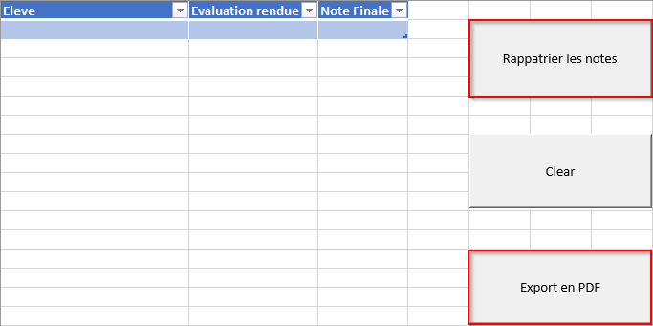

Les notes seront synthétisées dans le tableau et les auto-évaluations exportées en PDF dans le dossier ‘’02-evaluations’’

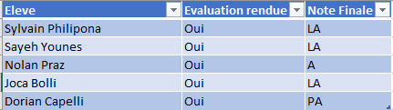

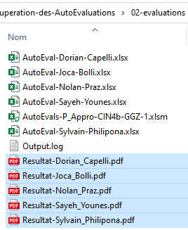

## Archives du projet

*Media, … dans une fourre en plastique*